Тема: Перелетные птицы.
- Рассмотреть вместе с ребенком картинки. Познакомить его с названиями перелетных птиц (грач, ласточка, аист, кукушка, соловей, скворец). Объяснить, почему этих птиц называют перелетными. Закрепить в словаре обобщающее понятие «перелетные птицы».
- Покажи по картинкам и назови части тела перелетных птиц (лапы, шею, голову, клюв, хвост и т.д.). Чем покрыто тело птиц?
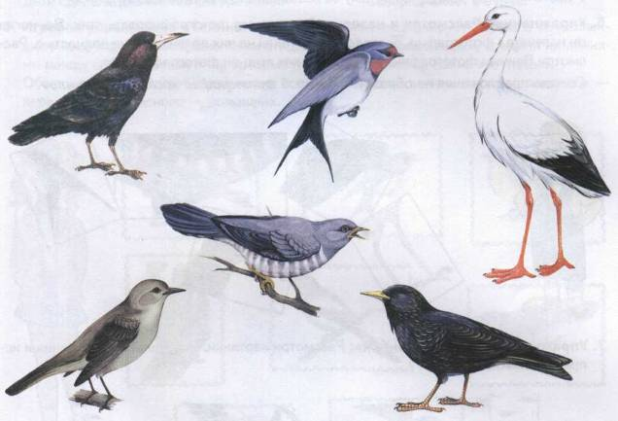

- Игра «Один-много». (грач-грачи, ласточка-ласточки и т.д.)

- Игра «Сосчитай». (один грач, два грача, три грача, четыре грача, пять грачей и т.д.)

- Упражнение «Нелепицы»: Послушай предложения. Расскажи, чего не бывает. А как
должно быть на самом деле?

Птенцы высиживают яйца. Тело птицы покрыто шерстью.
Из яиц птиц вылупились крокодильчики. Птенцы строят гнезда.
Дети сделали для аистов скворечники. Скворец живет в будке.

- Вспомнить образ буквы Т. Обвести буквы по точкам синим карандашом.

- Читать: ТА ТО ТУ ТИ

АТ ОТ УТ ИТ

- Раскрасить картинку.

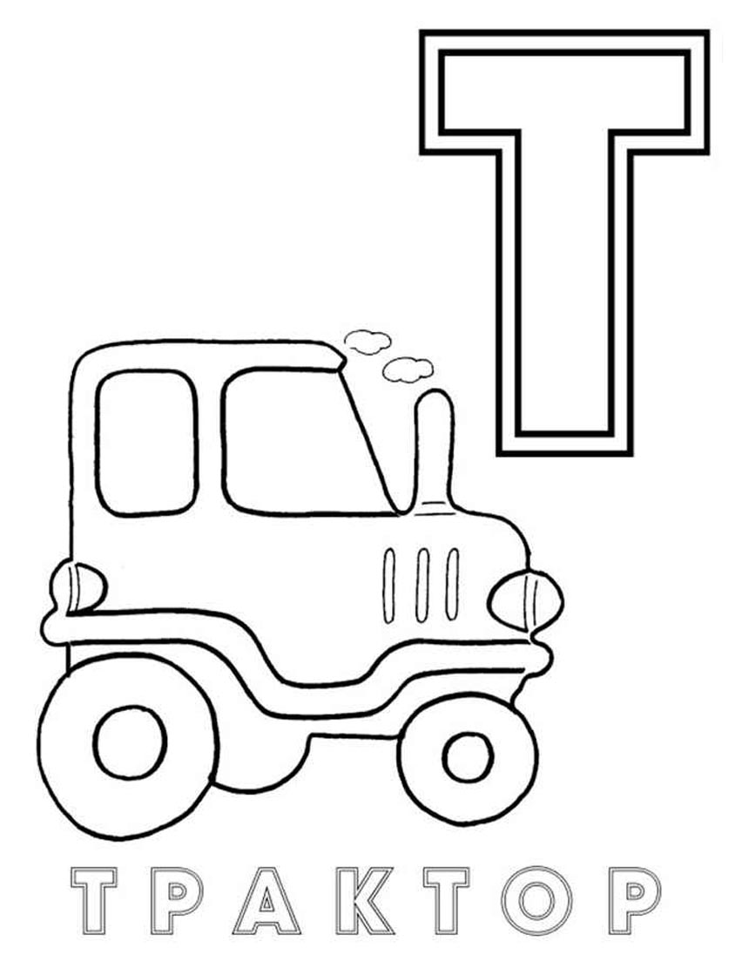

Задания выполнять постепенно!

